Després, Alexy
Kouissa, Louis-Gérard
Hisier, Yvan
Techniques de l’informatique
groupe 04318
Exploration de la technologie n8n
Rapport technique présentée à
Mr Nicolas Payre
Département de l’informatique
pour le cours
exploration de nouvelles technologies
Cégep de Sherbrooke
10 novembre 2025


Exploration d’une nouvelle technologie : n8n

C’est quoi n8n?
n8n est une plateforme open-source d'automatisation de workflow et d'intégration de données. Elle permet aux utilisateurs de connecter des centaines d'applications et de services en construisant visuellement des flux de travail complexes. Ces flux sont créés en reliant des nodes (blocs fonctionnels) sur un canevas. Chaque nœud représente une action ou une application, permettant de définir précisément comment les données doivent être déclenchées, manipulées et transférées d'un système à l'autre.
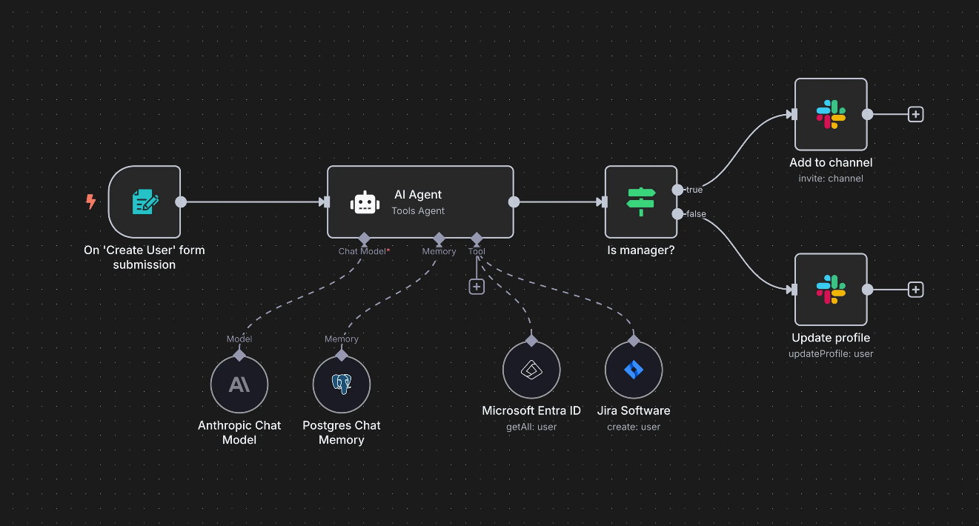
Figure 1 - Canevas n8n
Ce qui fait la force de n8n, c'est son modèle open-source qui facilite l'auto-hébergement. Contrairement aux solutions SaaS traditionnelles, cette approche offre aux entreprises un contrôle total sur leur infrastructure et leurs données, répondant aux exigences strictes de sécurité et de confidentialité. De plus, n8n est extrêmement flexible : il est possible d'ajouter, par exemple, du code JavaScript personnalisé directement dans les workflows pour des manipulations plus spécifiques.
En bref, n8n est une plateforme d'automatisation puissante, extensible et capable de gérer des scénarios d'intégration sophistiqués, tout en conservant la liberté qu'offre un outil libre.

Fonctionnalités
n8n est construit autour de trois piliers principaux : les nodes, la gestion des données via les expressions, et la flexibilité de son modèle.
1. Les Nodes : les Briques d'Action
Les Nodes sont les blocs de construction de tout workflow n8n, chacun ayant une fonction spécifique :
Nodes de Déclenchement (Triggers) : Ils initient le workflow. Cela peut être un Webhook (pour répondre à un événement externe comme un formulaire soumis), un nœud Cron (pour une exécution planifiée, par exemple toutes les nuits), ou un nœud d'application qui écoute de nouveaux événements (ex : Gmail Trigger pour un nouveau courriel). | 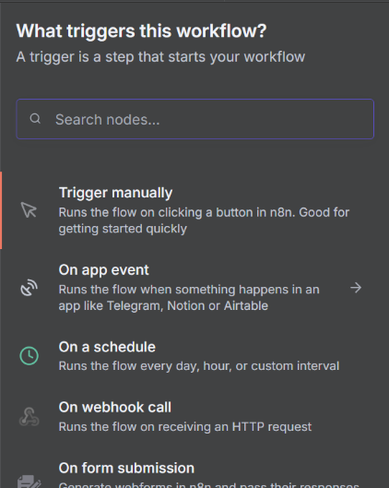  Figure 2 - Trigger nodes
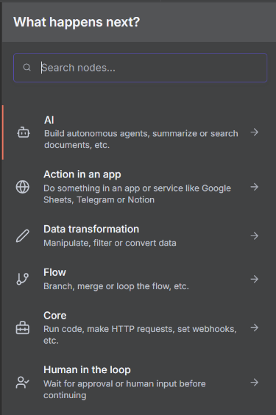  Figure 3 - Action nodes | Nodes d’Action : Suivant une node de déclenchement, plusieurs nodes d’actions sont offert pour exécuter une tâche spécifique sur des données ou interagir avec des services externes. Ils forment le corps de la logique de l'automatisation.
2. Gestion des Données et Expressions
La puissance de n8n réside dans sa capacité à faire circuler et à transformer des données d'un nœud à l'autre :
- Items et Collections : Les données sont traitées sous forme d'objets JSON appelés "items". Un nœud peut recevoir et émettre un ou plusieurs items. n8n excelle à traiter des collections de données, ce qui est parfait pour les opérations de masse (par exemple, mettre à jour 100 lignes dans une feuille de calcul).
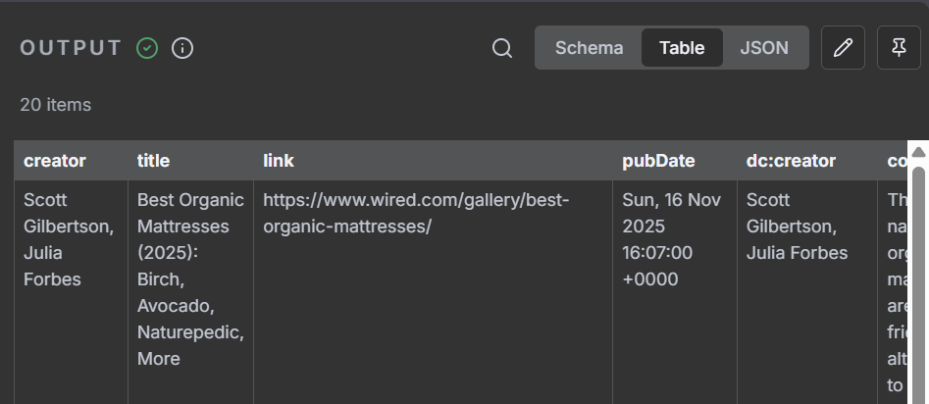
Figure 4 - Items générés à partir d'un node
- Expressions : C'est le mécanisme de liaison dynamique des données. Les expressions permettent d'insérer la sortie d'un nœud précédent (par exemple, le nom d'un client reçu du Webhook) comme entrée ou paramètre dans un nœud suivant. La syntaxe $`{{ $json["clé"] }}`$ est couramment utilisée pour extraire des valeurs.

3. Flexibilité et Extensibilité
Pour les cas qui sortent du cadre standard, n8n offre des fonctionnalités avancées comme :
Nodes HTTP Request : permettant d'interagir avec n'importe quelle API REST dans le monde, même celles qui n'ont pas de nœud dédié. | 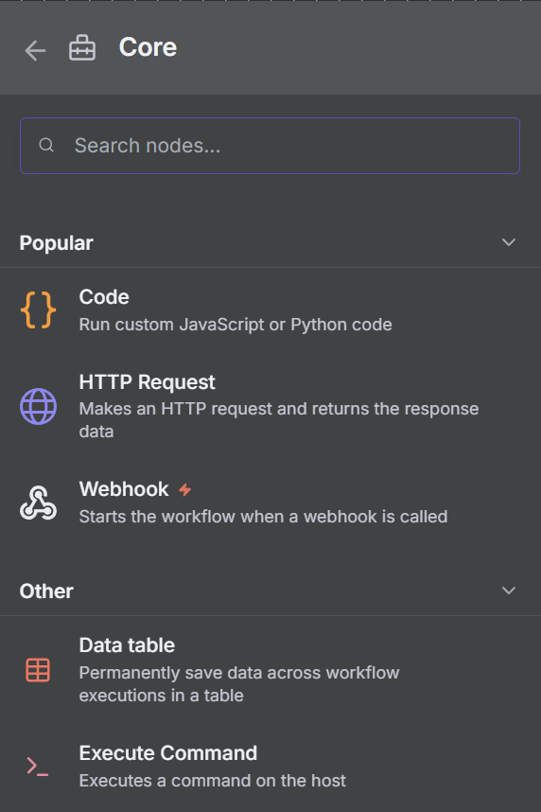  Figure 5 - Core nodes
Nodes Code : Pour exécuter du JavaScript personnalisé directement dans le flux. Ceci est utilisé pour des manipulations de données très spécifiques, des logiques de calcul complexes ou l'intégration de bibliothèques externes.

Cas d’utilisation typiques
Le rôle fondamental de n8n est de faciliter l'intégration et la synchronisation des données entre des systèmes. Un cas d'utilisation standard est l'automatisation de la veille informationnelle et des notifications, où n8n agit comme un agrégateur de contenu. Par exemple, pour les communautés ou les équipes, n8n peut être configuré pour récupérer les nouvelles d'un site web via une requête HTTP ou un flux RSS à une heure planifiée (Cron comme déclencheur). Il filtre ensuite ces données, formate les titres, résumés et liens (via des nodes) et utilise un Webhook Discord comme action finale pour envoyer un aperçu des articles importants directement dans un canal dédié. Cela garantit que l'information pertinente est distribuée instantanément et de manière concise, sans aucune intervention manuelle. Voici un exemple de configuration pour un webhook discord :
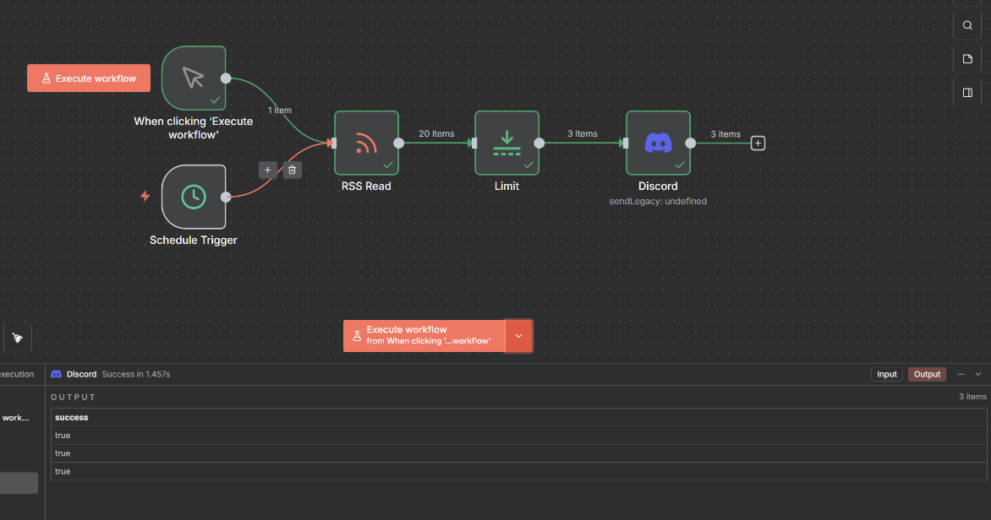
Figure 6 - Discord webhook
Ce qui donne ceci :
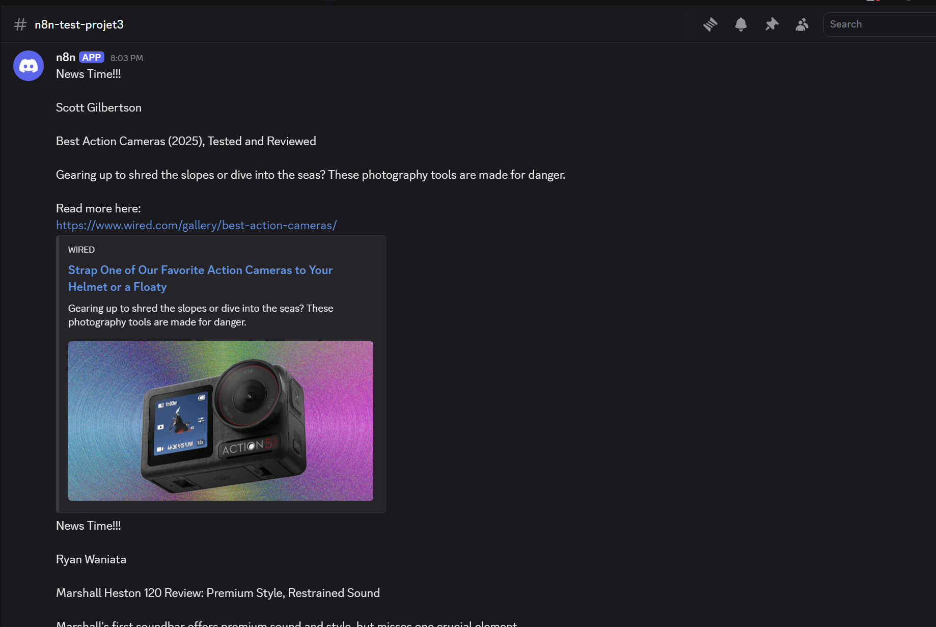
Figure 7 - Discord webhook

Au-delà de la veille informationnelle, n8n excelle dans l'automatisation du cycle de vie client et des systèmes IT. Pour la gestion client, il agit comme un pont entre les équipes marketing et vente : lorsqu'un nouveau contact est enregistré dans un formulaire, n8n peut enrichir ses données (via une API de vérification), le qualifier (via un nœud IF), le créer dans le CRM pour les ventes, et l'ajouter à une liste de diffusion pour le marketing. Cela garantit que toutes les plateformes disposent d'informations cohérentes et que les leads sont traités instantanément.
Il est également souvent utilisé pour l'onboarding des employés (création automatique de comptes Slack et G Suite) et la gestion des alertes et incidents : en surveillant les journaux d'erreurs, n8n peut créer automatiquement un ticket d'urgence dans Jira ou GitHub, et envoyer une notification au développeur de garde sur Slack.

Meilleurs pratiques
Catégorie | Conseil Clé (Pratique) | Pourquoi le Faire (Impact)
I. Conception et Lisibilité
Nommez vos Nodes Clé | Donnez un nom significatif (ex: "CRÉER Contact CRM") à chaque nœud au lieu de la valeur par défaut ("Function 7"). | Rend le débogage et la maintenance instantanément compréhensibles, même pour un tiers.
Simplifiez vos Workflows | Évitez les "monolithes". Gardez vos flux les plus simples possible, en divisant les tâches complexes. | Assure la maintenabilité et la stabilité. La complexité nuit à la fiabilité.
Organisez Visuellement | Utilisez les couleurs et un alignement propre pour réduire l'encombrement visuel des Nodes. | Clarté mentale pour vous et vos collègues/clients.
II. Test et Fiabilité
Utilisez 'Execute Once' | Testez votre logique avec 'Execute Once' sur les boucles et les Nodes critiques avant de l'activer. | Évite l'envoi massif d'e-mails, de remboursements ou d'actions accidentelles lors des tests.
Gérez les Erreurs (Error Handling) | Intégrez systématiquement des chemins de secours pour les échecs (ex: envoi d'une notification Slack en cas d'erreur API). | Assure la résilience et vous alerte avant que le problème ne dégénère en chaos.
Respectez les Limites d'API (Waits) | Utilisez le nœud 'Wait' ou des options de limitation de débit pour ne pas saturer les API externes. | Évite d'être temporairement ou définitivement banni par le service cible (rate limits).
III. Sécurité et Performances
Utilisez les Variables d'Environnement | Ne jamais "hardcoder" des clés API ou des mots de passe directement dans les Nodes. Utilisez des variables d'environnement. (Pour ce projet nous allons ignorer ce conseils) | Sécurité fondamentale des informations d'identification (secrets).
Configurez le 200 OK (Webhooks) | Assurez-vous que votre workflow renvoie rapidement une réponse HTTP 200 OK au service déclencheur (webhook). | Empêche le service source de refaire l'envoi et d'entraîner des doublons.
IV. Logique et Débogage
Lisez le Journal d'Exécution | Passez du temps dans l'onglet 'Execution Log' (Historique) pour comprendre les flux de données. | C'est le seul moyen de trouver la cause racine des échecs ou des comportements inattendus.
Méfiez-vous de la Logique du Nœud IF | Si un nœud 'IF' ne fonctionne pas, c'est presque toujours votre logique d'entrée qui est erronée, pas le nœud lui-même. | Simplifiez la condition. Le problème est dans les données ou votre hypothèse.
Attention aux Code Nodes | Utilisez les Nodes de code (Function) uniquement si nécessaire, car ils sont très difficiles à déboguer. | Évite les erreurs silencieuses et le temps perdu à la recherche d'une faute de frappe.

